**Лабораторна робота № 4**

Змн.

Арк.

№ докум.

Підпис

Дата

Перевірив

Виконав

Арк.

1

**УМСФ 6.0122.01.16 ЛР**

Аксютенко О.Р.

Кабак Л.В.

**Вибір даних з різних таблиць.**

1.Напишіть звіт, що містить прізвище(scott.emp.ename), номер відділу (scott.emp.deptno і scott.dept.deptno) і назву відділу (scott.dept.dname) і його місто разтошування (scott.dept.loc) для кожного службовця.

select * from EMP t, DEPT d;

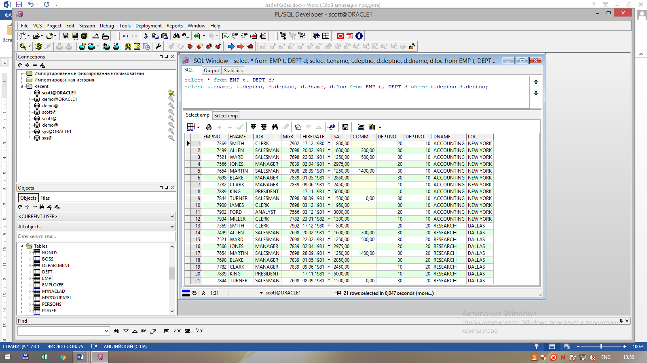

select * from EMP t, DEPT d;

select t.ename, t.deptno, d.deptno, d.dname, d.loc from EMP t, DEPT d where t.deptno=d.deptno;

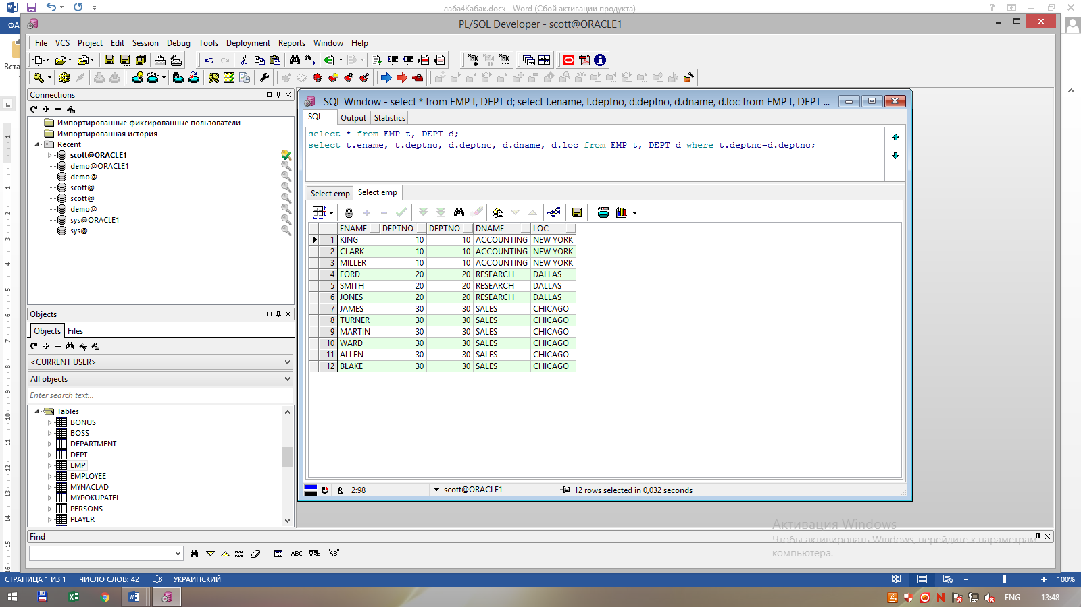

Змн.

Арк.

№ докум.

Підпис

Дата

Перевірив

Виконав

Арк.

2

**УМСФ 6.0122.01.16 ЛР**

Аксютенко О.Р.



Кабак Л.В.

2.Складіть запит для виведення, прізвища (demo.employee. last_name) ім′я (demo.employee.first_name) номера відділу

(demo.employee.department_id і demo.department.department_id) і назви регіону (demo.department.name) для всіх службовців, які одержують комісійні (demo.employee. commission).

select * from EMPLOYEE;

select * from DEPARTMENT;

select * from EMPLOYEE a ,DEPARTMENT b;

select a.last_name, a.first_name, a.department_id, b.department_id, b.name, a.commission from EMPLOYEE a ,DEPARTMENT b where a.department_id= b.department_id and a.commission>0;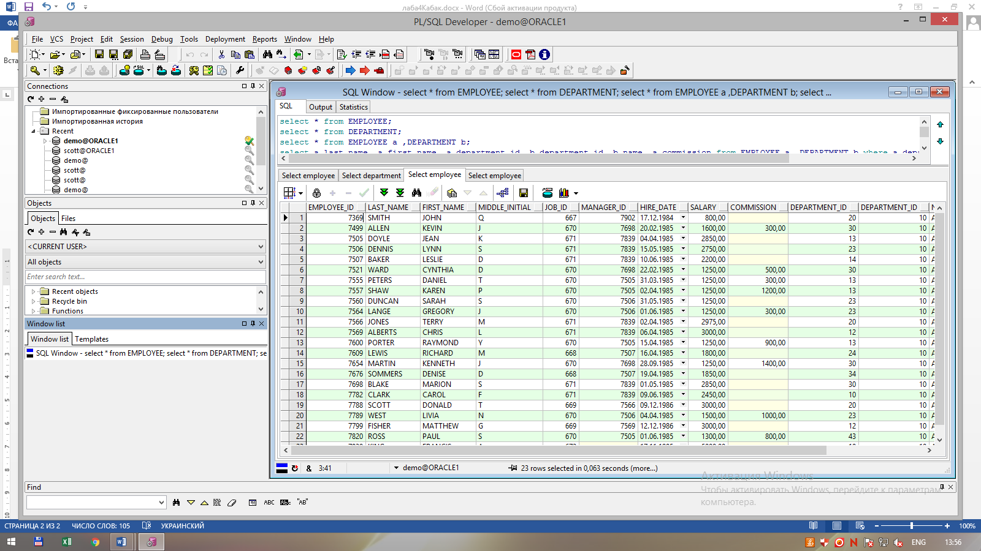

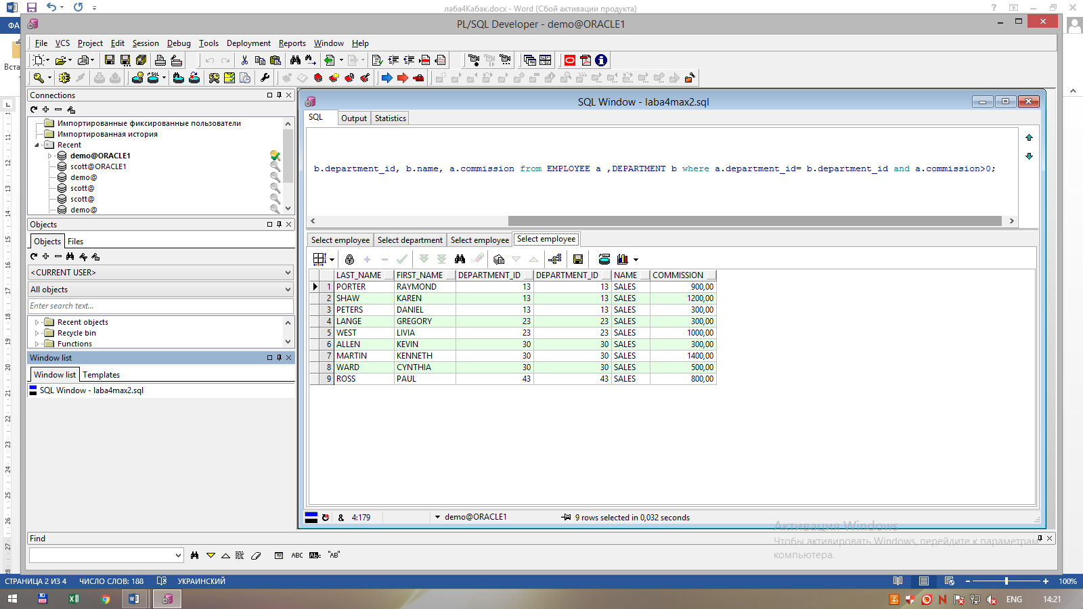

3.Покажіть прізвище (scott.emp.ename), і назву відділу (scott.dept.dname) для співробітника по прізвищу Smith.

Змн.

Арк.

№ докум.

Підпис

Дата

Перевірив

Виконав

Арк.

3

**УМСФ 6.0122.01.16 ЛР**

Аксютенко О.Р.

Кабак Л.В.

select * from EMP;

select * from DEPT;

select * from EMP f,DEPT r;

select f.ename, r.dname from EMP f,DEPT r where f.ename='SMITH' and f.deptno=r.deptno;

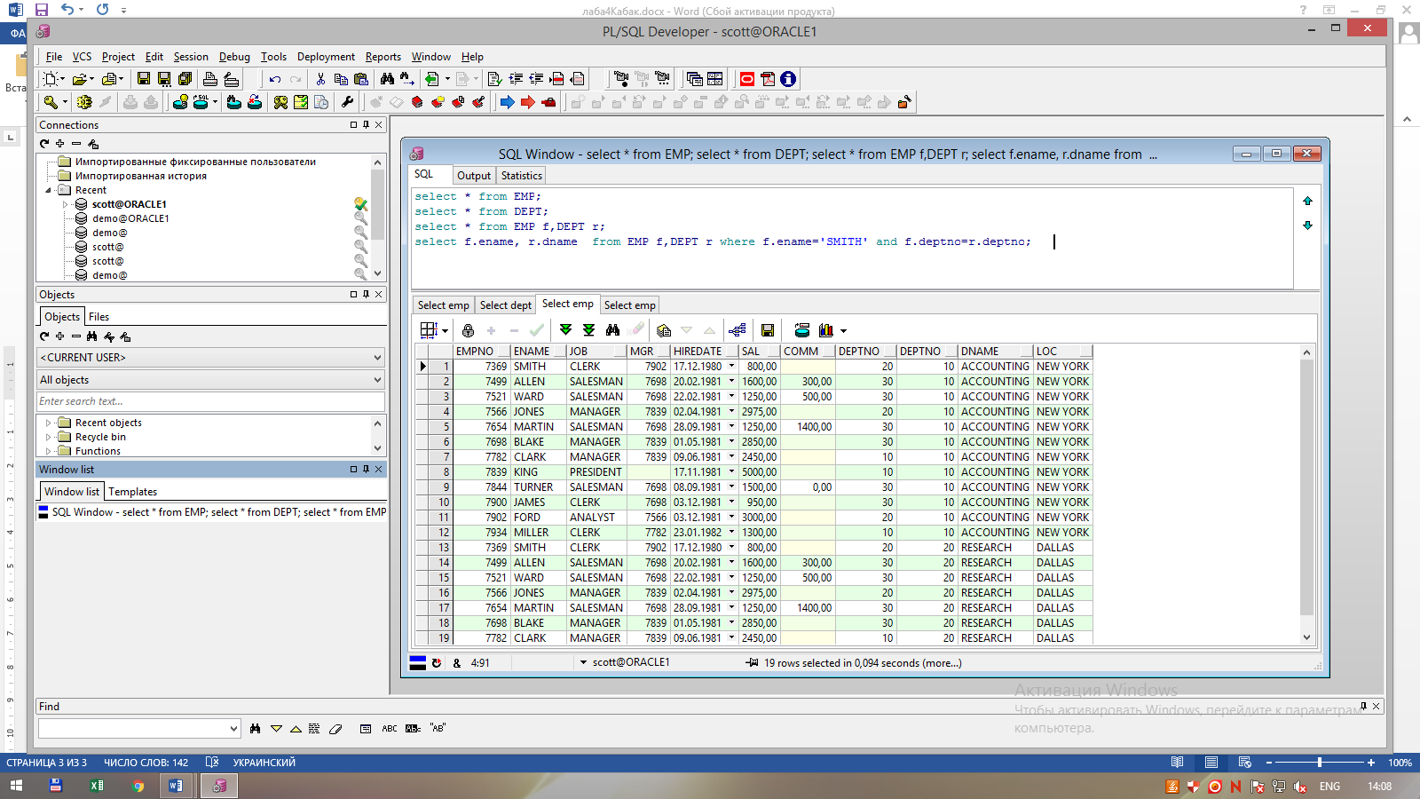

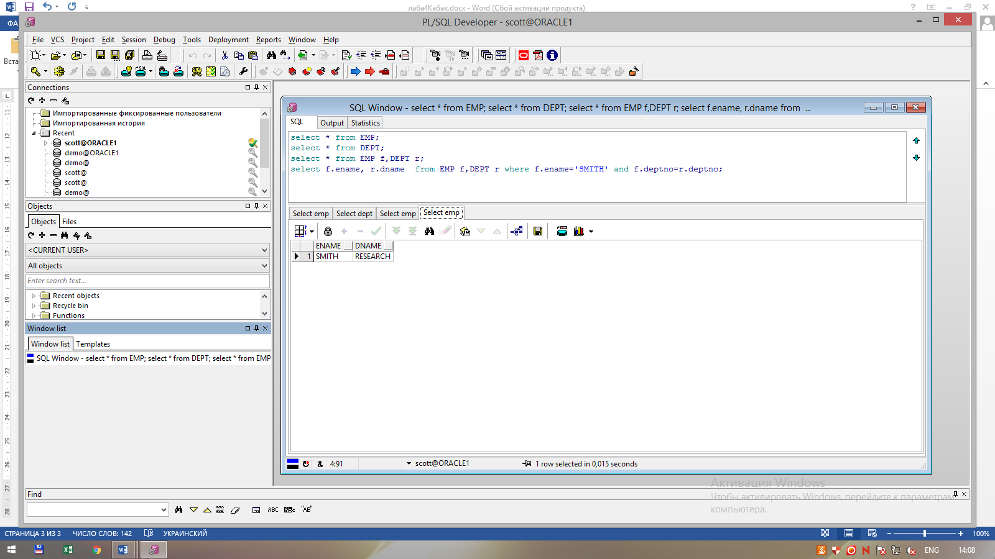

4.Виведіть найменування товару (demo.product.description), номер товару

Змн.

Арк.

№ докум.

Підпис

Дата

Перевірив

Виконав

Арк.

4

**УМСФ 6.0122.01.16 ЛР**

Аксютенко О.Р.

Кабак Л.В.

(demo.product.product_id) і замовлену кількість (demo.item.quantity) по всіх позиціях замовлення(demo.item.item_id) номер 1

select * from product;

select * from item;

select * from product y,item p;

select y.description, y.product_id, p.quantity, p.item_id from product y,item p where y.product_id=p.product_id and p.item_id=1;

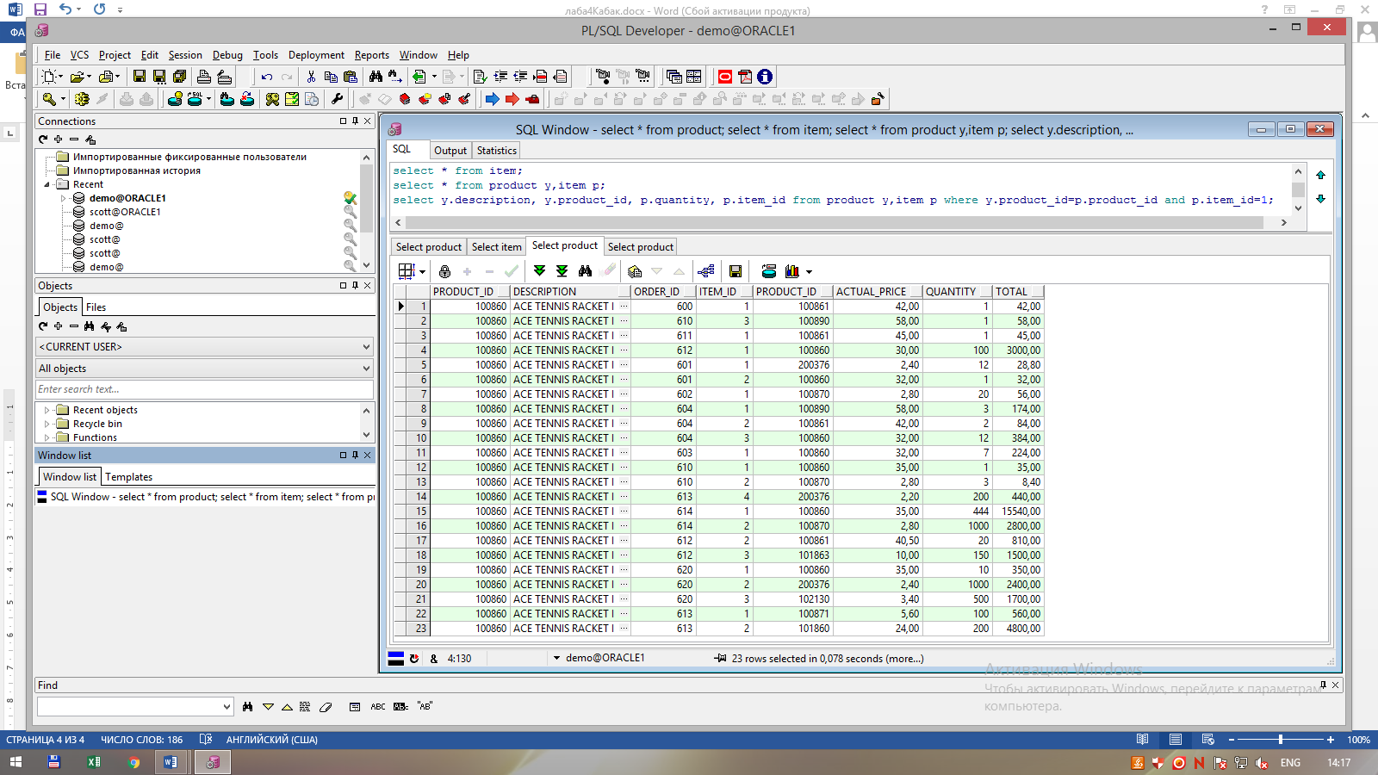

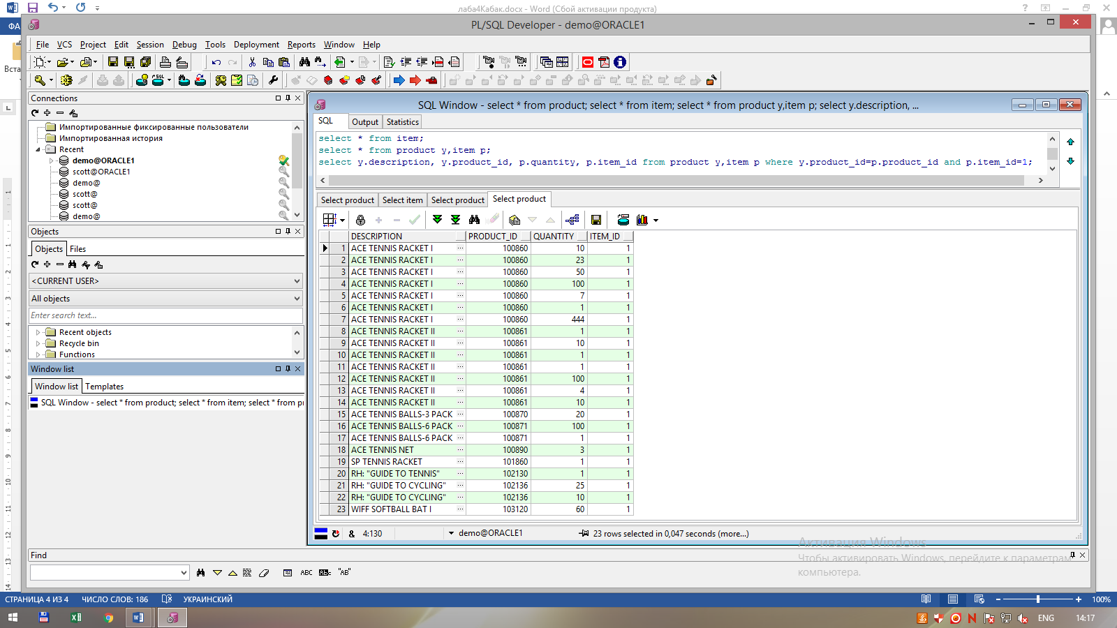

5.Виведіть номер кожного клієнта (demo.customer.customer_id) і прізвище його торгового представника (demo.employee.last_name). Відсортуйте список по прізвищах.

Змн.

Арк.

№ докум.

Підпис

Дата

Перевірив

Виконав

Арк.

5

**УМСФ 6.0122.01.16 ЛР**

Аксютенко О.Р.

Кабак Л.В.

select * from CUSTOMER;

select * from EMPLOYEE;

select * from CUSTOMER z ,EMPLOYEE x;

select z.customer_id, x.last_name from CUSTOMER z ,EMPLOYEE x where z.salesperson_id=x.employee_id ORDER BY x.last_name ASC;

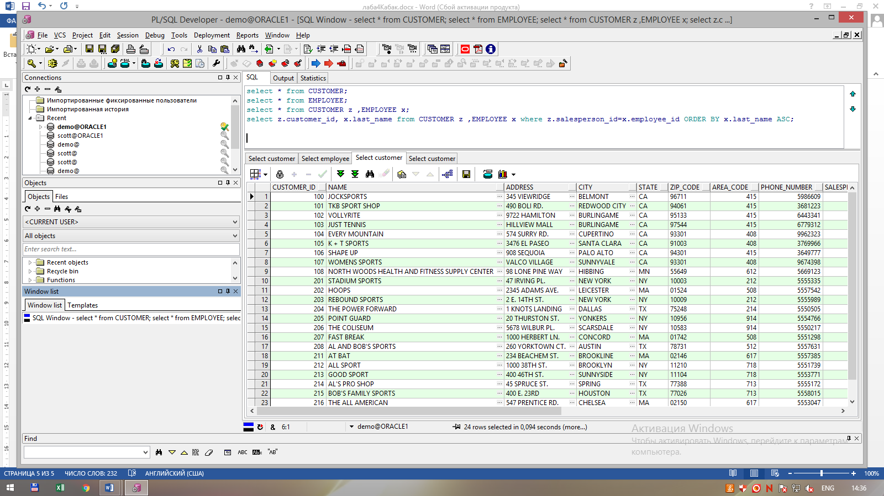

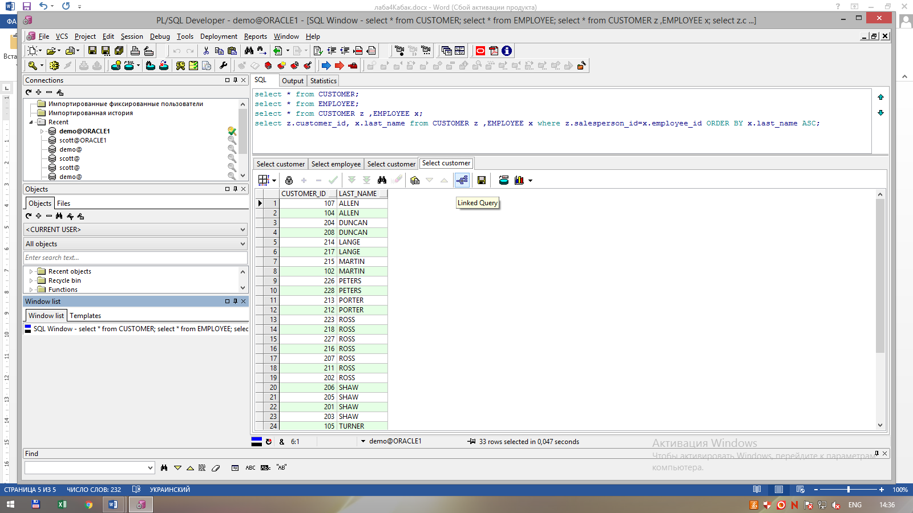

Висновок: у ході цієї лабораторної роботи я навчився • Писати команди SELECT для доступу до даних з декількох таблиць за допомогою еквіоз’єднань і інших видів сполучень. Використовувати зовнішні сполучення для вибірки даних, що не задовольняють звичайним умовам з'єднання. З'єднувати таблиці з собою.